На правах рукописи

ЛУПАНОВ Андрей Павлович

СОВЕРШЕНСТВОВАНИЕ, НАУЧНОЕ ОБОСНОВАНИЕ И ПРОМЫШЛЕННОЕ ОСВОЕНИЕ ТЕХНОЛОГИЧЕСКОГО ПРОЦЕССА ПРОИЗВОДСТВА АСФАЛЬТОБЕТОННЫХ СМЕСЕЙ С ИСПОЛЬЗОВАНИЕМ «СТАРОГО» АСФАЛЬТОБЕТОНА

Специальность: 05.17.08 – Процессы и аппараты химических технологий

АВТОРЕФЕРАТ

диссертации на соискание ученой степени
доктора технических наук

Ярославль - 2010
Работа выполнена на кафедре теоретической механики Государственного образовательного учреждения высшего профессионального образования «Ярославский государственный технический университет»

Научный консультант доктор технических наук, профессор
Зайцев Анатолий Иванович

Официальные оппоненты доктор технических наук, профессор
Гончаров Григорий Михайлович

доктор технических наук, профессор
Першин Владимир Федорович
доктор технических наук, профессор
Бобков Сергей Петрович
Ведущая организация - НИИМосстрой, г.Москва

Защита диссертации состоится « 3 » июня 2010 г. в 14 часов на заседании диссертационного совета Д 212.308.01 при ГОУВПО «Ярославский государственный технический университет» по адресу: 150023, г.Ярославль, Московский проспект, 88, ЯГТУ, ауд. Г-219.

С диссертацией можно ознакомиться в научной библиотеке Ярославского государственного технического университета по адресу: 150023, г.Ярославль, Московский проспект, 88.

Автореферат разослан «___» _________________ 2010г.

Ученый секретарь
диссертационного совета А.А. Ильин
ОБЩАЯ ХАРАКТЕРИСТИКА РАБОТЫ

Актуальность работы. Автомобильный транспорт является основным видом транспорта в России. На его долю приходится 75% грузовых перевозок и 73% внегородских пассажирских перевозок. Ежегодно парк автомобилей увеличивается на 7-10%. Если в 2005г. общее количество автомобилей составляло порядка 32 млн. единиц, то к 2010 году их количество увеличится до 41 млн.ед.
Доля автотранспортных затрат в стоимости промышленной продукции составляет более 12%, в строительстве- 30%, в сельском хозяйстве – 40% и торговле - 50%. При этом себестоимость автомобильных перевозок в России почти в 1,5 раза, а расход топлива на 30% выше, аналогичных показателей в Европейских странах. Себестоимость перевозок в северных районах России в 5-10 раз превышает себестоимость перевозок на дорогах центральной части страны из-за малого развития сети автомобильных дорог и их неудовлетворительного технического состояния.
Основным видом покрытий автомобильных дорог являются асфальтобетонные покрытия. Их протяженность более 330 тыс.км. Фактические межремонтные сроки службы асфальтобетонных покрытий в климатических условиях России составляют не более 5 лет, что требует проведения частых ремонтов. Снижение сроков службы покрытий связано с недостаточным финансированием работ по своевременному и полноценному ремонту и реконструкции дорог, что приводит к ежегодному накапливанию «недоремонтов» и быстрому разрушению дорожных одежд.
Кроме того, снижение межремонтных сроков связано с быстрым ростом интенсивности движения и увеличением доли тяжелых грузовых автомобилей в составе транспортного потока. Нельзя не отметить и низкое качество строительства и ремонта, недостатка современной дорожно-строительной техники и современного асфальтосмесительного оборудования.
Основными строительными материалами для ремонта и реконструкции дорог являются битумоминеральные материалы, стоимость которых увеличивается в связи с ростом цен на энергоресурсы.
В этой связи за рубежом все большее применение находят технологии, основанные на переработке старого асфальтобетона, осуществляемой в специальных асфальтосмесительных установках. Такие технологии позволяют существенно снизить себестоимость работ за счет экономии транспортных расходов, энергозатрат, каменных и вяжущих материалов.
Особенно актуально применение технологий переработки или регенерации асфальтобетона при ремонте городских дорог. Только в Москве в процессе ремонтных работ, включающих фрезерование, ежегодно образуется свыше 1,5 млн.т. асфальтовой крошки или гранулята, который содержит кондиционные каменные и вяжущие материалы, прослужившие от 3 до 7 лет. В основном этот гранулят не перерабатывается, а используется неэффективно, как каменный материал для устройства оснований и покрытий местных дорог. В тоже время имеющийся отечественный и зарубежный опыт показывает, что при рациональном использовании возможно применение старого асфальтобетона, как в нижних, так и в верхних слоях покрытий дорог высоких категорий без снижения их эксплуатационных качеств и срока службы.
В этой связи разработка, совершенствование и широкое применение новых технологий, направленных на повторное использование старого асфальтобетона, является важной задачей, как для городского хозяйства Москвы, так и для дорожного хозяйства России.
Цель работы заключается в разработке научных основ и технологии переработки старого асфальтобетона с выдачей практических рекомендаций по его повторному использованию при приготовлении асфальтобетонных смесей и аппаратному оформлению процесса.
Научная новизна работы заключается:
- в обосновании основ технологии получения материалов для повторного использования из старого асфальтобетона с применением двухстадийного измельчения в молотковой дробилке и установке электромагнитного измельчения;
- в разработке математических моделей измельчения асфальтового гранулята в молотковой дробилке и электромагнитной измельчительной установке;
- в обосновании параметров технологического процесса и степени их влияния на эффективность измельчения асфальтовых гранул;
- в разработке новой конструкции электромагнитного измельчителя и оборудования для применения асфальтового гранулята в составе асфальтобетонных смесей, новизна которых подтверждена патентами РФ на изобретение;
- в установлении механизма структурных изменений, происходящих в асфальтовом грануляте в процессе измельчения в электромагнитном поле;
- в определении свойств материалов, полученных после переработки асфальтобетона, их области применения, а также свойств асфальтобетонов, приготовленных с использованием этих материалов.
Практическая ценность работы
Разработана новая технология и аппаратное оформление процесса переработки старого асфальтобетона, обеспечивающих решение проблемы его эффективного использования.
Определены параметры технологии переработки асфальтобетона и требования к молотковым дробилкам и электромагнитным измельчительным установкам, используемым для этих целей.
Предложены инженерные методы расчёта устройств для измельчения.
Разработаны практические рекомендации по применению измельченного асфальтового гранулята в асфальтобетонных смесях.
Достоверность научных положений, выводов и рекомендации обеспечена принятием в основу исследований объективно существующих математических и физических закономерностей и подтверждается использованием математических методов планирования экспериментальных исследований и статистических методов обработки результатов, применением измерительных приборов высокой точности, сходимостью результатов теоретических и экспериментальных исследований, а также положительным опытом внедрения полученных результатов.
Автор защищает следующие основные положения:
- Методологию определения основных параметров молотковых дробилок и установок для электромагнитного измельчения применительно к измельчению асфальтового гранулята, включающую:
- математическую модель расчета основных параметров молотковых
дробилок с учетом свойств измельчаемого асфальтового гранулята;
- математическую модель расчета основных параметров электромагнитных
измельчительных установок (ЭМИ) с учетом свойств измельчаемого гра-
нулята.
- Математические модели в виде эмпирических уравнений регрессии, позволяющих оптимизировать технологические параметры ЭМИ и свойства исходного материала для обеспечения наибольшей эффективности процесса измельчения.
- Результаты теоретических и экспериментальных исследований структуры асфальтового гранулята и ее изменения в процессе измельчения, а также свойств материалов после переработки и асфальтобетонов с применением измельченного гранулята.
- Новые конструкции электромагнитных измельчительных установок, а также оборудование для применения измельченного асфальтового гранулята в составе асфальтобетонных смесей.
- Инженерные методы расчёта устройств для измельчения старого асфальтобетона.
- Фактические данные по экономической эффективности применения асфальтового гранулята, переработанного путем двухстадийного измельчения.
Личный вклад автора: Автор принимал личное участие в разработке и конструировании аппаратов для измельчения асфальтобетона, в выборе способов измельчения, в создании экспериментальных методик, в теоретических и экспериментальных исследованиях, а также в разработке опытно-промышленного образца установки и его внедрении при производстве асфальтобетонных смесей.
Методология и методы исследования. В процессе теоретических и экспериментальных исследований были изучены и обобщены научные разработки в области техники и технологии измельчения материалов.
При исследовании и разработке технологии измельчения асфальтового гранулята использовался системный подход к изучению и описанию основных значимых факторов, влияющих на исследуемые параметры. С этой целью были использованы методы математического моделирования, программы математической обработки результатов исследований, современные компьютерные технологии.
Проверка теоретических положений работы, а также определение рациональных конструктивных параметров и режимов измельчения, проводились с использованием стендовых лабораторных установок и промышленной установки в условиях действующего производства.
Внедрение результатов работы. Результаты работы внедрены в производство и используются в настоящее время на асфальтобетонном заводе №4 «Капотня» с годовым выпуском асфальтобетонных смесей до 1 млн.т.
Апробация работы. Основные положения диссертации и практические результаты работы обсуждались на научно- методических и научно- исследовательских конференциях МАДИ (ГТУ)(2007,2008,2009), научно-практическом семинаре «Энерго- и ресурсосбережение в городском хозяйстве» (М., 2001), Международной конференции « Битум в дорожном строительстве», (М.,МАДИ, 2005)., XX Международной конференции «Математические методы в технике и технологиях –ММТТ -20» (Ярославль, 2007), Международной научно-практической конференции «Проблемы повышения качества дорожного битума и асфальтобетонных покрытий» (Астана, 2007), Международной конференции «Теоретические основы создания, оптимизации и управления энерго- и ресурсосберегающими процессами и оборудованием» (ИГХТУ, Иваново, 2007), Международной конференции «XYIII Ogolnopolska konferencia inzynieri cheviczeji procesowti» (Польша, Краков, 2008), Первом Всероссийском дорожном конгрессе, межрегионального общественного объединения «Дорожный конгресс» (М., МАДИ, 2009).
Публикации. По теме диссертации опубликована 41 работа, в том числе в изданиях, аннотированных ВАК – 10. Получено 2 авторских свидетельства СССР на изобретения и 8 патентов РФ на изобретения.
Структура и объем диссертации. Диссертация состоит из введения, семи глав, общих выводов, библиографического списка, включающего 292 наименования, и четырех приложений. Общий объем работы 331 страница, в том числе 101 рисунок и 55 таблиц.
Содержание работы.
Во введении обоснована актуальность темы диссертационной работы, сформулированы цель и задачи исследования, отмечена научная новизна и практическая ценность, изложены положения, выносимые на защиту.
В первой главе обобщены современные представления о структуре и структурообразовании асфальтобетона. Показано, что свойства асфальтобетона, как высококонцентрированной дисперсной системы со структурой коагуляционного типа, главным образом определяются свойствами жидкой фазы, представленной битумом.
Отмечены основные особенности « старых» асфальтобетонов, отличающие их от асфальтобетонов, приготовленных с использованием новых материалов. Это изменение свойств вяжущего в результате термоокислительных процессов, испарения низкомолекулярных веществ и избирательной диффузии компонентов в поры минеральных материалов. Указанные процессы проявляются в повышении прочности, снижении деформативности, а также в ухудшении технологических свойств материала при повторной переработке.
Для утилизируемого асфальтобетона характерна достаточно высокая неоднородность в содержании составляющих компонентов. На переработку этот материал поступает в виде гранулята различного гранулометрического состава (рис.1). Удельная поверхность гранулята в десятки раз меньше поверхности минеральных компонентов, используемых при приготовлении асфальтобетонной смеси. Повышение качества асфальтобетона в процессе повторной переработки связано с необходимостью измельчения агрегатов с разделением их на составляющие компоненты (щебень, песок, мелкодисперсная часть), что также дает возможность использовать и регулировать свойства битума, находящегося внутри агрегатов.
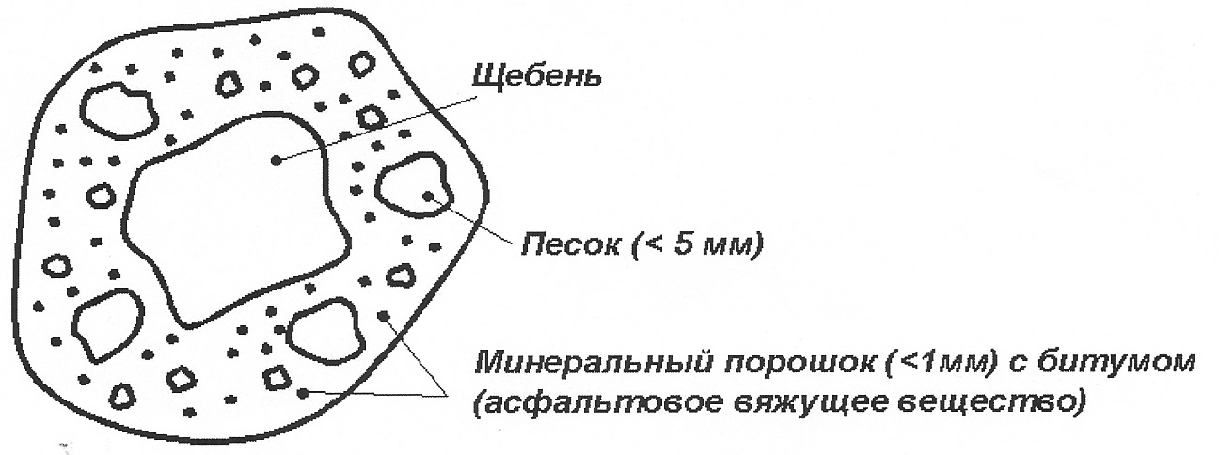
Рис.1. Строение гранулы асфальтобетона
Рассмотрены известные способы переработки старого асфальтобетона. Исследованиям в этой области посвящены работы Алиева А.М., Бахраха Г.С., Билай Л.В., Гоглидзе В.М., Гмыри Б.С, Ильева Э.Б., Полойко В.Ф., Сюньи Г.К. и др.
Анализ различных способов и оборудования для измельчения материалов показал целесообразность применения двухстадийного процесса измельчения гранулята, включающего оборудование ударного действия и последующее тонкое измельчение с применением оборудования с комплексным силовым воздействием на материал. Предложено использовать в качестве такого оборудования аппараты электромагнитного измельчения (ЭМИ), обеспечивающие возможность эффективного измельчения при низких энергозатратах, простой конструкции аппаратов и относительно высокой производительности.
Исследованиям по электромагнитному измельчению материалов и конструированию соответствующих аппаратов посвящены работы Абросимова В.А., Амана С.О., Беззубцевой М.М, Деревякина Н.А., Кафарова В.В., Котляровой Н.Б., Кузнецова Ю.Н., Логвиненко Д.Д., Михалевой З.А., Шелякова О.П., Оберемок В.Н. и др.
Проанализированы известные конструкции этих аппаратов и намечены задачи по их совершенствованию применительно к измельчению асфальтового гранулята.
Проведенный анализ позволил определить основные этапы технологии и аппаратного оформления процесса переработки старого асфальтобетона, положенные в основу настоящих исследований. К ним относятся двухстадийное измельчение асфальтовых гранул в молотковой дробилке и в аппарате электромагнитного измельчения, обеспечивающее разделение гранул на составляющие компоненты, а также возможность регулирования свойств битума, находящегося внутри агрегатов.
Во второй главе приводится анализ современных математических моделей процесса измельчения. Сделан вывод о том, что описание процесса измельчения с использованием статистических моделей является наиболее последовательным и с практической точки зрения наиболее целесообразным.
Первый этап исследования - измельчение старого асфальтобетона в молотковой дробилке. Исходный материал после фрезерования имеет дифференциальную функцию распределения гранулометрического состава $f_{0}(δ)$со следующими параметрами: - математическое ожидание размера частиц (средний размер); -среднеквадратичное отклонение размера частиц от математического ожидания; , - соответственно, минимальный и максимальный размеры частиц материала, загружаемого в дробилку. Проведенные в настоящей работе экспериментальные исследования гранулометрического состава старого асфальтобетона после фрезерования показывают, что это распределение не противоречит нормальному закону распределения.
Для описания процесса измельчения в молотковой дробилке нами использован подход, предложенный в работах Кафарова В.В. Основная идея состоит в том, что после каждого нагружения дифференциальная функция распределения измельченного материала будет являться суперпозицией функций распределения не измельченных и измельченных частиц с весами $(1−p(δ))$и :
$f_{r}(δ)=(1−p(δ))⋅f_{r−1}(δ)+p(δ)⋅f_{r}^{\text{изм}}(δ)$ , (1)
$f_{r}^{\text{изм}}(δ)=\frac{1}{\sqrt{2π}σ_{r}}e^{\frac{−(δ−a_{r})^{2}}{2σ_{r}^{2}}}$ ; (2)
Здесь - вероятность разрушения частицы размером при соударении с молотком; , соответственно, среднеквадратичное отклонение и средний размер измельченных частиц после -го нагружения:
$σ_{r}={σ_{r−1}}/{\overline{R(δ)}}$, $a_{r}={a_{r−1}}/{\overline{R(δ)}}$, (3)
где $\overline{R(δ)}$- среднее количество осколков, на которые делятся частицы размером после -го нагружения. Функции и $R(δ)$ носят статистический характер и определяются экспериментально при проведении модельного измельчения ударом.
Основной характеристикой процесса является степень дробления , которая в соответствии с моделью процесса, определяемой уравнениями (1-3), имеет вид:
(4)
Здесь - число интервалов; - средний размер частиц на j-интервале; - средний размер частиц до измельчения; - функция Лапласа, которая определяется выражением:
. (5)
Анализ выражения (4) показывает, что степень измельчения быстро растет при числе нагружений . В дальнейшем степень измельчения меняется незначительно.
Основным режимным параметром процесса измельчения в молотковой дробилке является скорость удара, которая рассчитывается по формуле: $v_{\text{уд}}=1,\text{75}⋅{\text{10}}^{−3}\sqrt[3]{[σ_{ρ}/\left(\text{δρ}\right)}]^{2}$, (6)
где - предел прочности материала; - объемная масса материала, - размер частиц.
Асфальтовый гранулят является упруго-пластичным материалом. Предел прочности таких материалов существенно зависит от времени нагружения. Экспериментальные исследования, выполненные в работах Руденского А.В., показывают, что для времени нагружения значение$σ_{ρ}$составляет порядка 95МПа. При этих данных расчетная скорость удара $v_{\text{уд}}=\text{48},9м/с$. Экспериментальные данные показывают, что такой скорости удара достаточно для разрушения частиц старого асфальтобетона.
При экспериментальном исследовании процесса измельчения старого асфальтобетона на центробежном ускорителе Ивановской государственной архитектурно-строительной академии определялись функции и $R(δ)$. На рис. 2. представлено поле корреляции случайной функции делимости частиц $R(δ)$ в молотковой дробилке.
Корреляционный анализ данных, представленных на рис.2, выполненный в программе Statistica 6.0, позволил определить регрессионную зависимость: $R(δ)=0,\text{07}δ+1,\text{92}$ (7)
Параллельно с определением функции расчитывались значения вероятности :

. (8)

Рис. 2. Поле корреляции случайной функции делимости частиц $R(δ)$ в молотковой дробилке

$R(δ)$
$δ(\text{мм})$

На рис.3. показаны функции плотности распределения частиц по размерам до дробления и после дробления.
Разработанная статистическая модель измельчения асфальтового гранулята в молотковой дробилке позволяет определить гранулометрический состав и степень дробления на первом этапе измельчения.
После дробления в молотковой дробилке максимальный размер частиц старого асфальтобетона уменьшается в среднем с 80мм до 20мм и при этом имеет место уменьшение содержания зерен крупнее 10мм. Однако, наблюдается незначительное содержание мелких фракций (менее 4 мм). Причем, в основном, мелкие частицы входят в состав крупных агрегатов.

0,05
0,10
0,15
0,20
0,25
0,30
после дробления
до дробления

80
70
60
50
40
30
20
10
0

Рис.3. Функции распределения частиц по размерам до и после дробления ;$v_{\text{уд}}=\text{50}м/с$

В то же время именно мелкие фракции представляют собой битумоминеральные материалы, вторичное использование которых представляет из практических соображений наибольшую ценность.
На втором этапе экспериментальные исследования измельчения асфальтового гранулята проводились в электромагнитном измельчителе (ЭМИ). Обработкой опытных данных показано, что интегральная функция распределения измельчения старого асфальтобетона в исследуемом диапазоне технологических параметров хорошо описывается уравнением, которое соответствует известному распределению Розина-Раммлера:

(9)

$F_{0}(x)=\int_{0}^{x}{f_{0}(x^{'}){\text{dx}}^{'}}$, (10)
где $k$- кинетическая константа Риттингера, определяемая конструктивными и технологическими параметрами ЭМИ. На рис. 4. представлены кривые кинетики измельчения, вычисленные по формуле (9).
время 120 с
0
0,1
0,2
0,3
0,4
0,5
0,6
0,7
0,8
0,9
1,0
0
2
4
6
8
10
время 0 с
время 30 с
время 60 с
время 120 с
Рис. 4. Кривые кинетики измельчения

Удельная поверхность измельченного старого асфальтобетона может быть рассчитана по формуле:
, (11)
где - число интервалов, которое определяется ситовым анализом; - коэффиент формы; – вероятность попадания частиц в интервал с размерами частиц (, ); – средний размер частиц на этом интервале; - плотность материала.
Вероятность попадания частиц в интервал (, ) определяется выражением:
, (12)
где функция распределения частиц по размерам определяется формулой (9).
Средний размер частиц на интервале может быть оценён средним значением:

. (13)
С учётом выражений (12), (13) для удельной поверхности получаем:
, (14)
где начальное значение удельной поверхности определяется выражением:
. (15)
Скорость изменения удельной поверхности находится по формуле:
, (16)
где функция распределения частиц, остающихся на сите с размером , равна: . (17)
Здесь – интегральная функция распределения частиц по размерам в начале процесса измельчения.
Анализ выражения (16) показывает, что скорость измельчения зависит не только от технологических параметров процесса, которые определяют значение константы , но и от начального гранулометрического состава, что подтверждается данными экспериментальных исследований.
Во второй главе рассмотрено также движение мелющих тел в ЭМИ.
Для определения угловой скорости вращения магнитов составляется уравнение их вращательного движения:
$I\frac{d^{2}\tilde{ϕ}}{{\text{dt}}^{2}}=M_{\text{вр}}−{\tilde{M}}_{\text{тр}}$ , (18)
где - вращающий момент, действующий на магнит в переменном магнитном поле, ${\tilde{M}}_{\text{тр}}$-скалярный момент сил трения; $\tilde{ϕ}$- угол между вектором напряжённости внешнего магнитного поля и вектором внутренней магнитной индукции; $I$ - момент инерции шара относительно собственной оси.
Магнитные диполи и измельчаемый материал находятся в непрерывном движении и силами связности в слое сыпучего материала, состоящего из смеси шаров и измельчаемого материала, можно пренебречь. Тогда нормальное напряжение на поверхности магнита, находящегося в -ом слое и обусловленное действием сил тяжести, будет равно:
$P\left(h_{j}\right)=ρ_{\text{см}}g\left(H−h_{j}\right)=\frac{ρ_{ш}V_{ш}+ρ_{м}V_{м}}{V_{ш}+V_{м}}g\left(H−h_{j}\right)$ , (19)
где $ρ_{\text{см}}$- плотность смеси шаров и измельчаемого материала; $ρ_{ш},ρ_{м}$ -соответственно, плотности шаров и измельчаемого материала;$V_{ш},V_{м}$ - соответственно, объёмы шаров и измельчаемого материала; $H$ - высота слоя в рабочей камере; - высота j-го слоя, измеряемого от дна рабочей камеры.
Давление на поверхности магнита $P$ во всех точках одинаково и складывается из напряжения, обусловленного действием силы тяжести, и напряжения, обусловленного взаимным притяжением магнитных диполей. Тогда касательное напряжение в каждой точке поверхности магнита будет равно:
$τ_{\text{тр}}=f_{\text{тр}}Р$, (20)
где $τ_{\text{тр}}$ - касательное напряжение, обусловленное действием сил трения; $P$ - нормальное напряжение на поверхности магнита; $f_{\text{тр}}$ - коэффициент трения.
Уравнение (18) может быть сведено к системе дифференциальных уравнений: , (21)
, $\frac{d{\tilde{ω}}_{j}}{\text{dt}}=A\text{sin}(ωt)\text{sin}(\tilde{ϕ})−7,5\frac{f_{\text{тр}}}{ρ_{ш}d_{ш}^{2}}\left[Р(h_{j})+Р_{м}\right]\text{sgn}({\tilde{ω}}_{j})$ . (22)
Параметр $A$определяется:
. (23)
где - коэрцитивная сила; -диаметр шара; $β_{ш}$- внутренняя магнитная индукция шара; - амплитуда напряженности переменного магнитного поля; $P_{м}$- напряжение, обусловленное взаимным притяжением магнитных шаров, которое определяется выражением:
$P_{м}=\frac{1}{\text{96}}(d_{ш}β_{ш})^{2}$ . (24)
Начальные условия для системы уравнений (21), (22) записываются в виде: $t=0;$ $\tilde{ϕ}={\tilde{ϕ}}_{0}$; $\tilde{ω}=0$; (25)
где ${\tilde{ϕ}}_{0}$ - начальное значение угла между вектором напряжённости внешнего магнитного поля и внутренней магнитной индукции шаров.
Анализ численного решения показывает, что магнитные диполи совершают колебательное вращательное движение, угловая скорость которых сопоставима с круговой частотой внешнего магнитного поля. Кроме того, получено, что модуль средней угловой скорости вращения диполей не зависит от начального значения и определяется только технологическими параметрами процесса и высотой слоя.
На рис. 5. представлены зависимости среднего модуля угловой скорости вращения магнитных диполей от напряженности магнитного поля и диаметра диполей, рассчитанные по формуле (22).

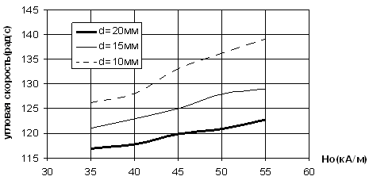
Рис. 5. Зависимость среднего модуля угловой скорости вращения магнитных диполей от напряженности магнитного поля и диаметра диполей

Представленные данные показывают, что с увеличением напряженности магнитного поля скорость вращения гранул возрастает, а с увеличением диаметра магнитных диполей - убывает.
Физические условия процесса измельчения не позволяют экспериментально проверить решения уравнений (21), (22), приведенные на рис.5. Однако, можно качественно оценить характер движения магнитных диполей без измельчаемого материала. Для этого половинки поверхностей магнитных диполей была окрашены в разный цвет. Движение окрашенных магнитных диполей снималось скоростной камерой «TROUBE SHOOTER LE» сотрудниками фирмы «FASTES IMAGING». Скорость съемки составляла 500 кадров/с. Анализ движения магнитных диполей показывает, что с увеличением напряженности магнитного поля угловая скорость вращения гранул возрастает и качественно соответствует данным, представленным на рис.6.
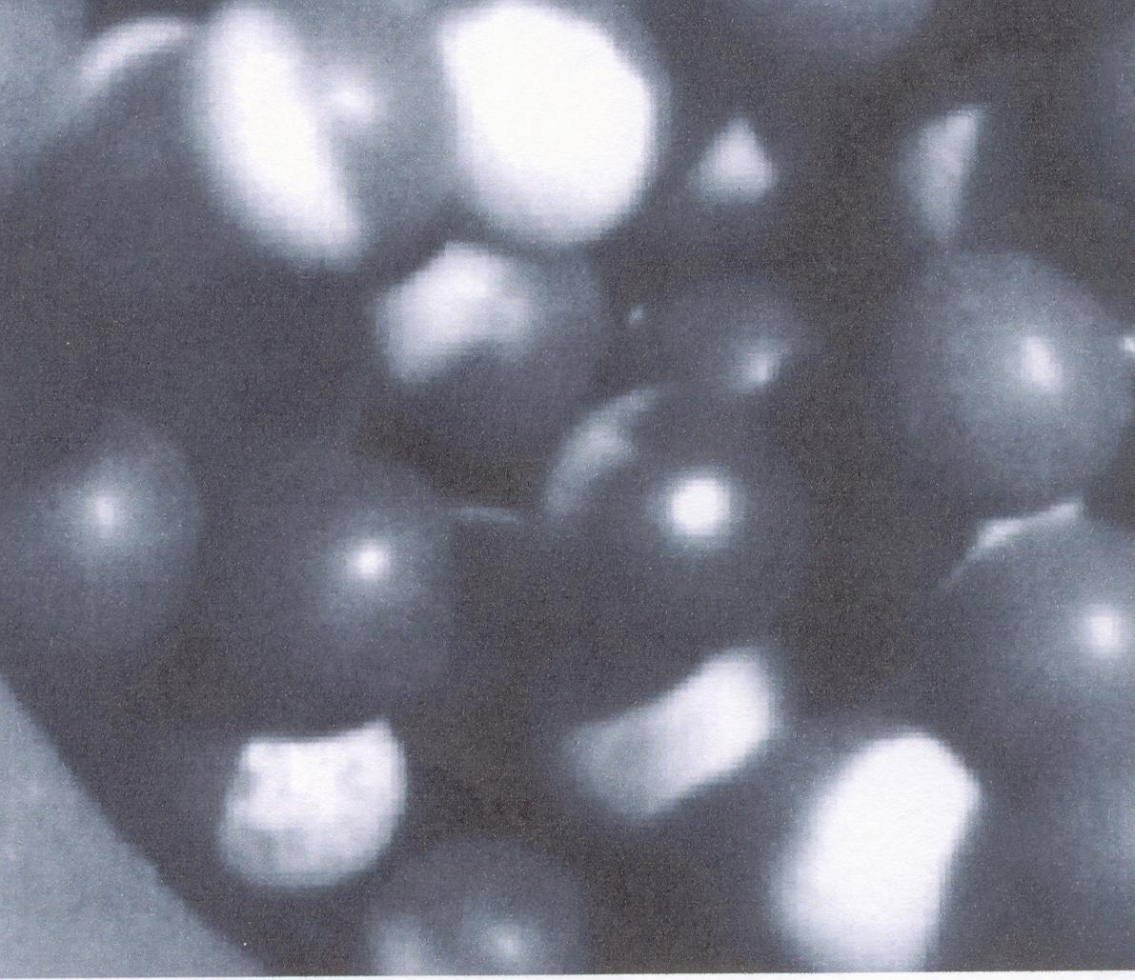

Рис.6. Фрагмент скоростной съемки движения магнитных диполей

В процессе измельчения сферические магнитные диполи совершают вращательное и колебательное движение. При этом мощность, развиваемая единичным магнитом, будет равна: $N_{i}={\tilde{M}}_{\text{вpi}}{\tilde{ω}}_{i}$ . (26)
Поскольку вращающий момент и угловая скорость вращения изменяются с течением времени, соответственно и мощность также будет изменяться. Оценкой мощности, развиваемой сферическим магнитом, будет среднее значение за продолжительный период времени:
$N_{i}=\frac{1}{T}\int_{0}^{T}{{\tilde{M}}_{\text{вpi}}}(t)⋅{\tilde{ω}}_{i}(t)\text{dt}$, (27)
где – промежуток времени. Удельная мощность, развиваемая всеми сферическими магнитами, определяется величиной:
, (28)
, (29)
где - затрачиваемая мощность; – число слоев магнитных диполей, $δ_{3}$-отношение объема, занимаемого сферическими магнитами, к объему измельчаемого материала и $ξ_{i }=\frac{1}{T}\int_{0}^{T}{{\tilde{ω}}_{i}}(t)\text{sin}(ωt)\text{sin}({\tilde{ϕ}}_{i}(t))\text{dt}$ (31)
Анализ выражения (28) показывает, что удельная мощность, развиваемая сферическими магнитами, существенно зависит от напряженности магнитного поля, угловой скорости и, соответственно, размеров магнитных мелющих тел. С ростом напряженности магнитного поля удельная мощность возрастает. При этом наблюдается эффект насыщения при больших значениях напряженности магнитного поля.
Третья глава диссертации посвящена экспериментальным исследованиям процессов дробления в молотковой дробилке и измельчения в ЭМИ.
Целью экспериментальных исследований процесса дробления асфальтового гранулята в молотковой дробилке являлось определение экспериментальных характеристик этого процесса и сравнение распределений частиц по размерам, рассчитанных по формуле (1), со статистическими данными. На рис.7. представлено сопоставление теоретических и экспериментальных данных для функции плотности распределения частиц по размерам.
0
0,05
0,10
0,15
0,20
0,25
0,300
0
5
10
15
20
теория
эксперимент
Рис.7. Сопоставление теоретических и опытных данных функции плотности распределения частиц по размерам;$a_{0}=\text{12}$$σ_{0}=\text{14}$; $r=3$ $v_{\text{уд}}=\text{50}м/с$

Приведенные результаты показывают удовлетворительную сходимость расчета и эксперимента, причем максимальное расхождение не превышает 13%.
Для проведения исследований по определению гранулометрического состава при измельчении гранулята в ЭМИ была изготовлена лабораторная установка, принципиальная схема которой представлена на рис. 8. Она включает индуктор 1, рабочую камеру 2, выполненную из немагнитного материала и заполненную постоянными магнитами 3 сферической формы (мелющими телами), конденсатор 4, комплект измерительной аппаратуры 5, источник регулируемого напряжения (автотрансформатор) 6.
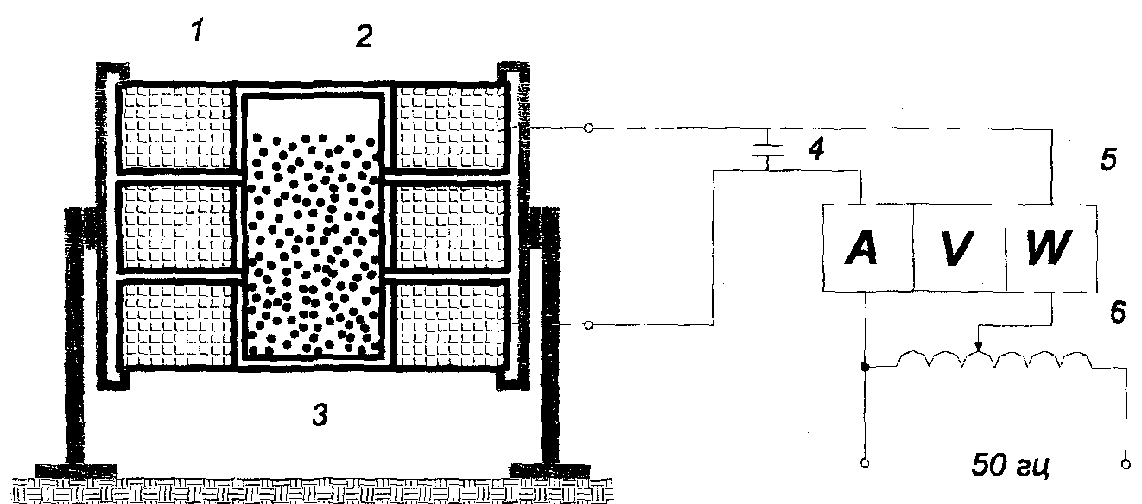

Рис. 8. Принципиальная схема установки для электромагнитного измельчения материалов

В работе использовались магниты из феррита бария диаметром 10 – 20мм. Коэффициент заполнения рабочей камеры мелющими телами изменялся в пределах 0,3 – 0,9; коэффициент заполнения рабочей камеры измельчаемым материалом изменялся в пределах 0,2 – 0,5.
В экспериментальных исследованиях гранулометрического состава асфальтового гранулята в ЭМИ определялись опытные константы процесса измельчения и осуществлялась статистическая проверка распределения (11).
На рис.9. приведены характерные экспериментальные кривые изменения гранулометрического состава гранулята в процессе измельчения в лабораторной установке.

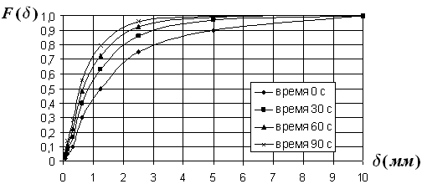
$F(δ)$
$δ(\text{мм})$

Рис. 9. Изменение гранулометрического состава гранулята в процессе измельчения
Статистическая проверка соответствия данных по измельчению старого асфальтобетона в ЭМИ распределению (9) осуществлялась по критерию Пирсона.

Статистическая проверка соответствия данных по измельчению старого асфальтобетона в ЭМИ распределению (9) осуществлялась по критерию Пирсона.
Для определения удельной поверхности составляющих асфальтобетонную смесь материалов различного фракционного состава использовали результаты исследований проф. Королева И.В. Среднюю удельную поверхность материалов до и после измельчения, как средневзвешенную величину находили:

, (31)
где – удельная поверхность i фракций, м²/кг; – массовая доля i фракций, %;
В качестве основной характеристики интенсивности измельчения принята скорость измельчения $V_{S}$, определяемая отношением приращения удельной поверхности к временному интервалу измельчения.
На рис.10. представлена зависимость скорости измельчения от времени процесса. Анализ данных показывает, что скорость измельчения максимальна при небольших значениях времени измельчения.
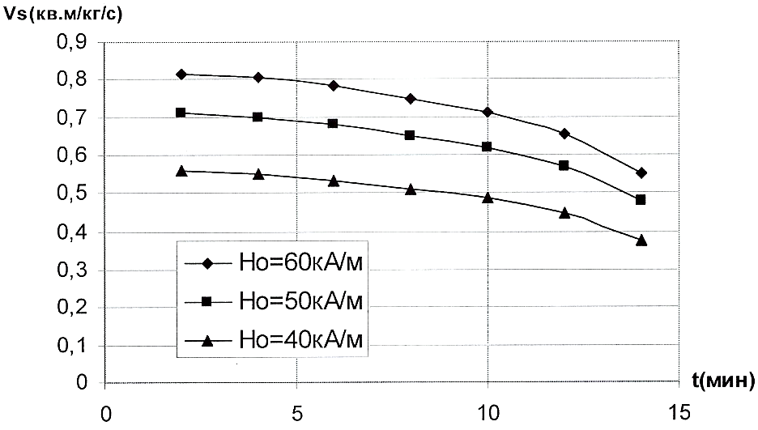

Рис.10. Зависимость скорости измельчения от времени процесса и напряженности магнитного поля

На рис.11. представлено сопоставление теоретических и экспериментальных данных по изменению удельной поверхности при измельчении асфальтового гранулята в ЭМИ для различных значений напряженности магнитного поля.

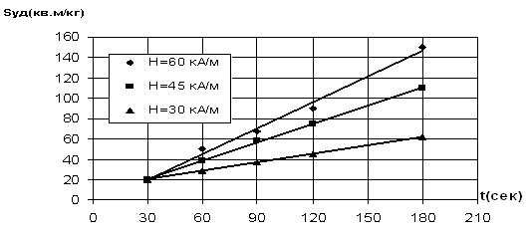
время 120 с

Рис. 11. Зависимость удельной поверхности гранулята от времени
измельчения

Приведенные зависимости свидетельствуют о хорошем соответствии экспериментальных данных линейному закону, определяемому уравнением (14). Линейный характер зависимости удельной поверхности от времени измельчения позволяет найти скорость измельчения как значение параметра уравнения соответствующей линии регрессии.
Наряду с удельной поверхностью гранулята экспериментально определялась удельная поверхность минеральных составляющих после экстрагирования битума. Экстрагирование проводилось с помощью комплекта лабораторного оборудования «Controls». При помоле происходит разделение агрегатов на более мелкие составляющие и измельчение исходных материалов (щебня, песка). На рис.12. приведены графики изменения в процессе измельчения содержания битума в мелкой (до 1,25мм) и крупной (1,25- 10 мм) фракциях в составе асфальтового гранулята. Содержание битума в мелкой фракции при помоле возрастает от 60% до 90%, а содержание битума в крупной фракции, соответственно, сокращается от 40 до 10% .

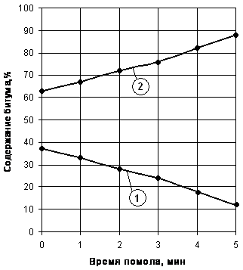

б)
а)

Рис. 12. Изменение содержания
битума в процессе помола
относительно к исходному
содержанию битума:
1- фракция 1,25 - 10 мм;
2 - фракция до 1,25 мм.

Перемещение вяжущего в мелкодисперсную часть связано с истиранием и отколами мелких частиц под воздействием вращающихся магнитных гранул с поверхности каменных материалов, покрытых битумом.
С целью оценки комплексного воздействия параметров процесса на эффективность измельчения асфальтового гранулята проведен полнофакторный эксперимент ПФЭ З^{3.} В качестве критерия эффективности технологии использовали показатель скорости измельчения (м²/кг/с) гранулята с исходным размером частиц 0-5мм. В качестве основных технологических параметров процесса были приняты напряженность магнитного поля , степень заполнения рабочей камеры и диаметр мелющих тел . Средняя погрешность измерений параметров составила 6-8%.
На рис.13.-14. представлены в безразмерных единицах зависимости скорости измельчения от технологических параметров и свойств гранулята.

Полученные результаты позволяют сделать следующие выводы:
− Скорость измельчения асфальтового гранулята в ЭМИ существенно зависит от соотношения размера частиц гранулята и диаметра мелющих тел, а также от влажности и температуры гранулята в процессе измельчения.
− Максимальная скорость измельчения наблюдается при использовании гранулята до 5 мм.
− Оптимальное соотношение диаметра мелющих тел и среднего размера частиц гранулята составляет порядка 7.
− Наиболее эффективно процесс измельчения протекает в температурном диапозоне до 70˚С и при влажности до 3 %.

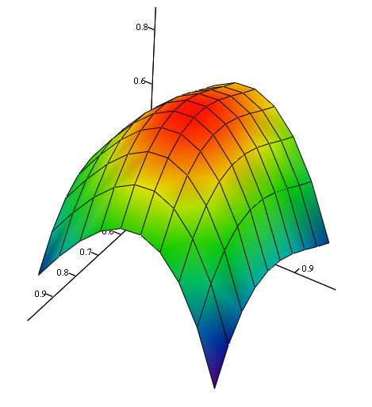
Скорость измельчения, относ. ед
Степень заполнения рабочей камеры, относ.ед
Диаметр мелющих тел, относ. ед
Рис.13.Зависимость скорости измельчения асфальтового гранулята от степени заполнения рабочей камеры и диаметра мелющих тел

Размер фракции гранулята, относ.ед
Скорость измельчения, относ. ед

Рис.14. Зависимость скорости измельчения гранулята от температуры и размера фракции
температура, отн.ед

На рис.15. представлено сопоставление теоретических данных, рассчитанных по формуле (28), и экспериментальных данных по удельной мощности измельчения.

0,0
2,0
4,0
6,0
8,0
10,0
12,0
0
10
20
30
40
50
60
70
Ho(кА/м)
Pуд(Вт/кг)
эксперимент(d=19мм)
эксперимент(d=14мм)
эксперимент(d=10мм)
теория(d=10мм)
теория(d=14м)
теория(d=19мм)

Рис. 15. Сравнение теоретических и экспериментальных данных по удельной мощности измельчения

Приведенные данные свидетельствуют об удовлетворительной сходимости теории и эксперимента. При этом косвенно подтверждаются результаты теоретических исследований по движению мелющих тел, поскольку данные по удельной мощности базируются на этих исследованиях.
В четвертой главе проведен теоретический анализ путей регулирования структуры и свойств асфальтобетона с применением измельченного асфальтового гранулята. Показано, что воздействие погодно-климатических факторов приводит к изменению химического состава и свойств битума, содержащегося в старом асфальтобетоне. В результате этого возрастает прочность асфальтобетона и ухудшаются его деформационные свойства. Дальнейшее воздействие факторов, вызывающих старение, приводит к снижению водостойкости и сопровождается началом интенсивного разрушения дорожных покрытий.
Условия уплотнения асфальтобетонной смеси с измельченным асфальтовым гранулятом затрудняются из-за старения вяжущего в грануляте, наличия необработанных вяжущим поверхностей и «сухих» фазовых контактов, прочность которых выше по сравнению с коагуляционными контактами.
В соответствии с представлениями физико-химической механики необходимым условием достижения плотной и однородной упаковки частиц твердой фазы в упрочняющихся с увеличением ее концентрации дисперсных материалах является предельное разрушение их структуры и достижение минимальной плотности и наибольшей подвижности на начальной стадии технологического процесса их формирования. Зависимость прочности дисперсной системы (Р_{m}) от параметров структуры можно описать уравнением, предложенном Н.Б.Урьевым:
$Р_{m}=\frac{k{\bar{F}}_{c}f(ϕ)}{δ^{2}}$ (32)

где k- коэффициент, учитывающий микрогеометрию структуры; F_{c}- среднее значение сил сцепления между частицами; f(φ)-показатель, характеризующий концентрацию дисперсной фазы в дисперсионной среде; δ- средний характерный размер частиц дисперсной фазы.
Из приведенного выражения следует, что интенсификация процессов получения дисперсных материалов с коагуляционным типом структуры возможна за счет снижения сил сцепления в контактах путем модификации их поверхности, а также за счет изменения свойств и содержания жидкой фазы. В асфальтобетонных смесях с асфальтовым гранулятом этому может способствовать их пластификация продуктами углеводородного состава, близкого к составу дисперсионной среды битума. Анализ ранее выполненных исследований показывает, что в качестве пластификаторов можно использовать экстракты масляных фракций нефти, мазут, деготь, отработанные моторные масла и др. продукты.
Количество пластификатора должно обеспечивать образование на поверхности гранулята равномерной технологической пленки. Как показали экспериментальные данные, толщина этой пленки зависит от крупности асфальтовых частиц и может составлять от 1 до 10 мкм, что соответствует толщинам адсорбционных слоев смазочных масел.
Количество пластификатора для обработки измельченного асфальтового гранулята можно рассчитать, используя выражение:

$П=ρ_{n}\sum_{i=1}^{m}{δ_{i}}S_{i}P_{i}$ , ( 33)

где – толщина пленки пластификатора на частицах фракции ; - удельная поверхность фракции ; - плотность пластификатора; - содержание фракции в грануляте.
Положительное влияние пластификатора и ПАВ должно способствовать уменьшению прочности коагуляционных и фазовых контактов в процессе уплотнения, а также улучшению деформационных свойств, повышению адгезии вяжущего и водостойкости асфальтобетона с измельченным асфальтовым гранулятом. Причины изменения свойств асфальтобетона с добавлением гранулята и пути направленного формирования его структуры приведены на рис.16.
а
Слабая адгезия битума к кислой поверхности
Наличие необработанных битумом поверхностей и "сухих" контактов
Повышение вязкости битума в процессе старения
а)

Ухудшение уплотняемости, снижение плотности и водостойкости асфальтобетона с добавлением асфальтового гранулята.

б)

Введение ПАВ и пластификаторов в состав измельченного гранулята.

Пластификация битума, снижение эффективной температуры уплотнения
Модификация кислых поверхностей и повышение адгезии битума
Сокращение необработанных поверхностей и сухих контактов за счет улучшения смачивания материалов битумом
Повышение водостойкости, уплотняемости и улучшение деформационных свойств асфальтобетона.

Рис.16. Причины изменения свойств асфальтобетона с добавлением асфальтового гранулята (а) и пути повышения его качества (б)

Пятая глава посвящена исследованиям свойств асфальтового гранулята после дробления и измельчения, а также исследованиям свойств асфальтобетонов с добавлением измельченного гранулята.
Приведены фактические данные по содержанию битума в грануляте, влажности гранулята в процессе хранения, а также по гранулометрическому составу гранулята после дробления в молотковой дробильно-сортировочной установке.
С целью определения характера поверхности и распределения вяжущего после измельчения гранулята в ЭМИ были проведены микроскопические исследования. Полученные с помощью стереоскопического микроскопа фотоснимки показали, что при измельчении гранулята, образуется мелкодисперсный полиминеральный материал из составляющих асфальтобетонную смесь компонентов, в котором имеются обработанные и необработанные битумом поверхности. Битумные пленки находятся в прочной связи с поверхностью минеральных частиц и при горячем перемешивании и промывке водой не разрушаются и не отслаиваются. Микроскопический анализ подтвердил теоретические предположения о целесообразности модификации поверхностно-активными добавками необработанных вяжущим поверхностей и получения, таким образом, полностью гидрофобного материала, обеспечивающего прочное сцепление с битумом в процессе приготовления асфальтобетонных смесей.
В ходе экспериментальных работ было исследовано влияние технологических процессов дробления и измельчения асфальтобетона на его свойства. Данные по прочности и водостойкости асфальтобетонов, приведенные на рис.17., показывают, что дробление, измельчение в ЭМИ и повторный нагрев смеси при приготовлении образцов не оказывают существенного влияния на свойства асфальтобетона. В то же время имеет место некоторое повышение прочности при всех температурах испытания и снижение водостойкости. Снижение водостойкости указывает на то, что мелкодисперсный материал, полученный в результате измельчения, несколько уступает карбонатному минеральному порошку в части адгезии битума, вследствие преобладания кислых поверхностей в измельченных материалах.

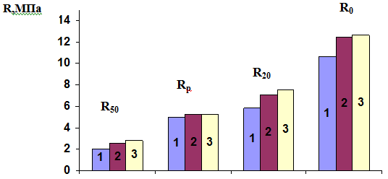
Рис. 17а. Значения прочностных показателей при 50°С (R₅₀), 20°С (R₂₀), 0°С (R₀) и при расколе R_{р} для асфальтобетонов: 1- на новых материалах; 2- после дробления и повторного разогрева; 3- после дробления, измельчения в ЭМИ и повторного разогрева
время 120 с

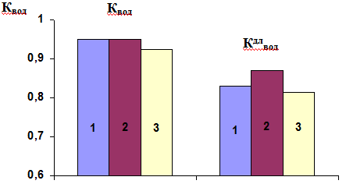
Рис. 17б. Значения коэффициентов водостойкости (К_{вод}) и водостойкости при длительном водонасыщении (К^{дл}_{вод)} для асфальтобетонов: 1- на новых материалах; 2- после дробления и повторного нагрева; 3- после дробления, измельчения в ЭМИ и повторного нагрева

Проведены комплексные исследования влияния гранулята на свойства асфальтобетона. Гранулят до и после измельчения в ЭМИ добавляли в асфальтобетонную смесь типа «Д» в количестве до 30%. За счет изменения содержания минеральных компонентов и битума регулировали зерновой состав и водонасыщение асфальтобетона таким образом, чтобы максимально приблизить эти показатели к показателям эталонной смеси, подобранной без добавления гранулята. Наряду с основными компонентами в состав асфальтобетонных смесей вводили добавки пластификатора (тяжелое мазутное топливо) и ПАВ (добавка Wetfix BE фирмы «Akzo Nobel»).
Данные, приведенные на рис.18., показывают, что введение до 30% гранулята без помола позволяет уменьшить содержание минерального порошка в составе смеси до 5% и битума до 2%. Измельчение гранулята в ЭМИ и введение пластификатора позволяет дополнительно сократить содержание минерального порошка на 4% и битума на 0,6%.
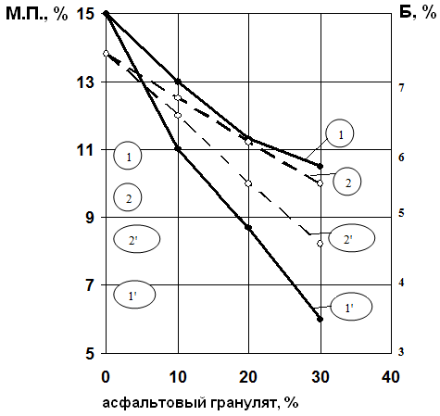

Рис.18. Зависимость содержания компонентов асфальтобетонной смеси при введении асфальтового гранулята: минерального порошка до помола гранулята (1) и после помола (1′); битума до помола гранулята (2) и после помола с добавлением пластификатора (2′)
0,05

Полученные результаты значительны с экономической точки зрения, поскольку битум и минеральный порошок, наиболее дорогостоящие компоненты асфальтобетонной смеси.
Зависимость прочностных показателей асфальтобетона от количества гранулята приведены на рис.19.

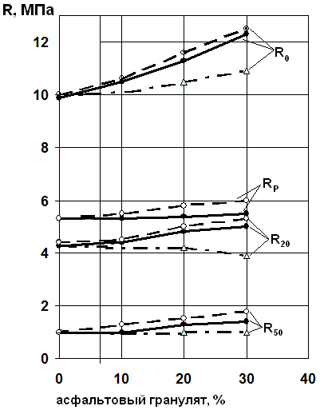

Рис.19. Зависимость прочности асфальтобетона при 50°С (R₅₀), при 20°С (R₂₀), при 0°С (R₀) и при расколе (R_{p}) от содержания гранулята до (––), после помола (- - -) и после добавления пластификатора ( – - – )

Одновременно с увеличением прочности снижается деформативность, характеризуемая величиной предельной деформации при расколе. Увеличение содержания гранулята приводит к заметному снижению водостойкости асфальтобетона. Дополнительное измельчение гранулята в ЭМИ приводит к еще большему снижению этого показателя. Экспериментальные данные показывают, что введение в состав гранулята пластификатора и ПАВ позволяет нейтрализовать его влияние в части повышения прочности, снижения деформативности и водостойкости. Из данных, приведенных на рис.20., следует, что при введении ПАВ с пластификатором коэффициент водостойкости в смесях с добавлением гранулята достигает и даже превосходит значения данного показателя, полученного для асфальтобетона на новых материалах без введения гранулята.
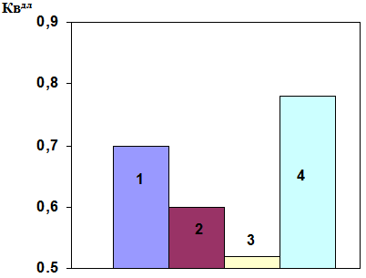

Рис. 20. Зависимость водостойкости при длительном водонасыщении от состава асфальтобетонной смеси: 1- новые материалы; 2- с добавлением 30% измельченного гранулята; 3- с добавлением гранулята и пластификатора; 4- с добавлением гранулята, пластификатора и ПАВ

Положительное влияние пластификации проявилось в исследованиях устойчивости асфальтобетона к старению. Показано, что введение пластификатора и ПАВ нейтрализует отрицательное влияние гранулята и увеличивает время до перехода асфальтобетона в хрупкое состояние, которое определяется снижением прочности в процессе термостатирования.
Проведены исследования влияния гранулята на качество перемешивания компонентов при приготовлении асфальтобетонных смесей. В качестве показателей, характеризующих качество перемешивания и однородность асфальтобетонных смесей, оценивали коэффициенты вариации плотности и остаточной пористости асфальтобетона. Показано, что для асфальтобетона, приготовленного с добавлением гранулята, значения коэффициентов вариации в исследуемом временном диапазоне ниже, чем для асфальтобетонов, приготовленных без гранулята (рис.21.)
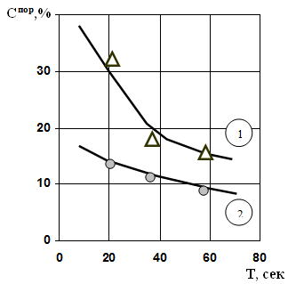

Рис.21. Зависимость коэффициента вариации остаточной пористости асфальтобетона от времени перемешивания смеси без гранулята (1) и с гранулятом (2)
Полученные результаты позволяют заключить, что добавление гранулята не требует увеличения времени перемешивания при приготовлении асфальтобетонных смесей.
Исследовано влияние добавок асфальтового гранулята, измельченного в ЭМИ, на уплотняемость асфальтобетонных смесей. Зависимости плотности асфальтобетонов от уплотняющей нагрузки приведены на рис. 22.

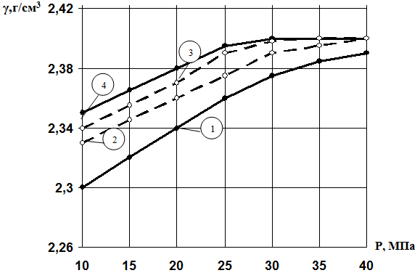
Рис.22. Зависимость плотности асфальтобетона от уплотняющей нагрузки для смесей: 1- без гранулята; 2- с гранулятом; 3 – с гранулятом и анионным ПАВ; 4 – с гранулятом, катионным ПАВ и пластификатором

Полученные результаты позволяют заключить, что введение добавок как анионных, так и катионных ПАВ и пластификатора дает дополнительный эффект в части улучшения уплотняемости смеси.
В шестой главе представлены данные по расчету технологических и конструктивных параметров промышленной установки для измельчения асфальтового гранулята, а также результаты производственной проверки теоретических и лабораторных исследований. Технологическая последовательность приготовления асфальтобетонной смеси с применением измельченного гранулята приведена на рис. 23.
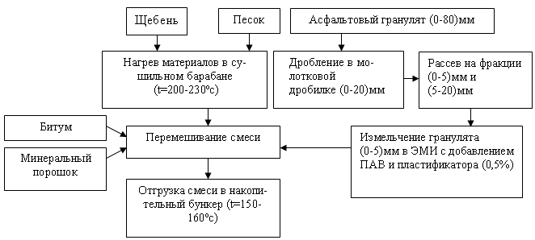
Рис. 23. Технологическая последовательность приготовления асфальтобетонной смеси с применением измельченного асфальтового гранулята
Асфальтовый гранулят, полученный при фрезеровании асфальтобетонных покрытий, на первом этапе дробится в молотковой дробильно- сортировочной установке «Amman» с последующим рассевом материала на фракции (0-5)мм и (5-20)мм.
Исходными данными для расчета молотковой дробилки являются производительность; гранулометрический состав исходного продукта, степень дробления. К технологическим параметрам процесса дробления относится число оборотов ротора. К конструктивным параметрам молотковой дробилки относятся диаметр ротора и длина молотка; число молотков и параметры загрузочного отверстия.
Для расчёта выбирают базовый вариант дробилки. При этом заданы диаметр ротора, ширина и высота загрузочного отверстия. Дальнейший расчет связан с количеством молотков, числом оборота ротора, мощности, затрачиваемой на измельчение.
Для установки «Amman» были рассчитаны основные геометрические параметры: размеры молотков и их число, а также основной технологический параметр – число оборотов ротора.
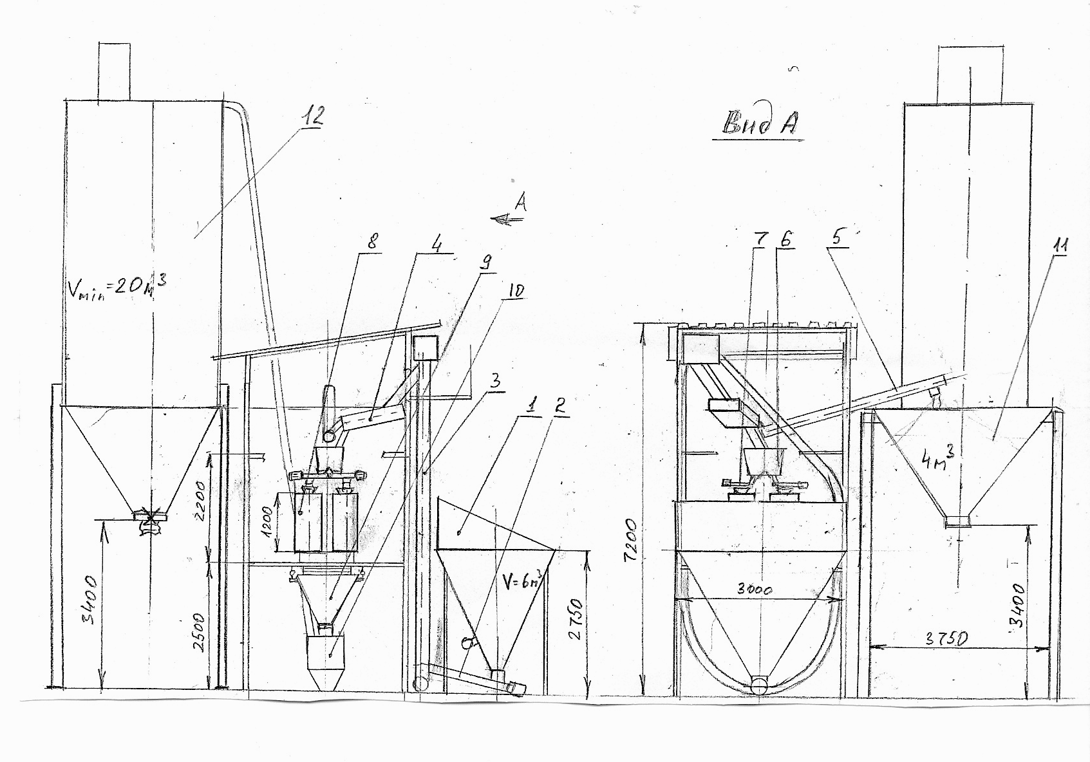
После дробления в молотковой дробилке мелкая фракция поступает на установку электромагнитного измельчения, где измельчается с добавлением ПАВ и пластификатора и собирается в накопительной емкости. Схема установки для электромагнитного измельчения приведена на рис. 24.

Рис.24. Схема промышленной установки для измельчения асфальтового гранулята с применением ЭМИ: 1- приемный бункер; 2- питатель; 3- конвеер; 4- виброгрохот; 5- шнек; 6- бункер; 7- питатель; 8- ЭМИ; 9- бункер весовой; 10- камерный насос; 11- бункер; 12- емкость силосная

Затем, измельченный материал поступает в отдельную емкость на асфальтосмесительной установке. Технологическая схема асфальтосмесительной установки «Машинери» с узлом для введения измельченного гранулята приведена на рис. 25. Узел для введения гранулята работает одновременно с узлом для хранения и подачи минерального порошка.
Исходными данными для расчета ЭМИ являются производительность, гранулометрический состав исходного продукта, который определяет также и величину начальной удельной поверхности, требования к гранулометрическому составу после измельчения, температура и влажность исходного продукта.
К технологическим параметрам процесса измельчения в ЭМИ относятся диаметр мелющих тел и объем их загрузки, отношение объемов мелющих тел и измельчаемого материала; напряженность магнитного поля в центре индуктора.
К конструктивным параметрам ЭМИ относятся диаметр и высота одной секции измельчителя; число секций в одной линии; число параллельных линий.
При расчёте ЭМИ выбирают базовые значения диаметров и одной секции аппарата. Дальнейший расчет связан с количеством секций в одной линии и количеством линий. Блок-схема расчёта приведена на рис.26.
Были рассчитаны геометрические и технологические параметры электромагнитного измельчителя ЭМИ – 200, состоящего из двух рабочих камер измельчения, каждая из которых имела объем 100 л и изготавливалась из
прочной пластмассовой трубы. Средняя производительность установки составила 3 т/час.
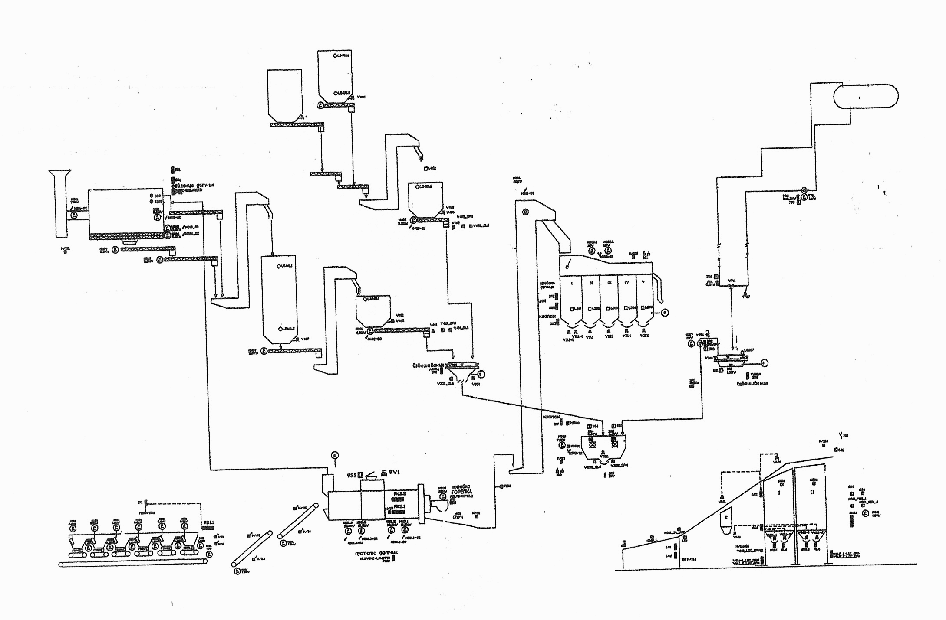
1
2
3
4
5
6
7
8
9
10
11
Рис. 25. Технологическая схема асфальтосмесительной установки «Машинери» с узлом для введения измельченного асфальтового гранулята: 1- агрегат питания; 2- сушильный барабан; 3- блок фильтров; 4- узел хранения и дозирования пыли; 5- узел хранения и дозирования измельченного асфальтового гранулята; 6- узел хранения и дозирования минерального порошка; 7- горячий элеватор; 8- бункеры горячих материалов; 9- смеситель; 10-битум; 11-бункер готовой смеси

Гранулят после взвешивания без предварительного подогрева поступает в смеситель, где происходит его перемешивание и нагрев от горячих каменных материалов. Затем в смеситель подаётся битум и производится окончательное перемешивание.
В седьмой главе приводятся расчеты экономической эффективности технологии переработки асфальтобетона, а также намечены направления дальнейшего развития и использования технологии электромагнитного измельчения.
Показано, что экономия в себестоимости одной тонны асфальтобетонной смеси, приготовленной с асфальтовым гранулятом, измельченным в ЭМИ, составляет 121,2 руб.

- Ввод исходных данных
$d_{ш},ρ_{ш},β_{ш},ρ_{м},k_{ф},F_{o}(d),Q$

- Определение напряжённости магнитного поля в центре индуктора

3. Определение начальной удельной поверхности
и скорости измельчения

4. Определение времени измельчения, числа секций
в одной линии, число линий и производительности

5. Необходимое
условие обеспечения нет
заданной производительности

да

6. Определение мощности

7. Определение вспомогательных
параметров ЭМИ

8. Вывод параметров ЭМИ

Рис. 26. Блок - схема расчета конструктивных и технологических параметров ЭМИ
ОБЩИЕ ВЫВОДЫ
- Разработана усовершенствованная технология переработки асфальтового гранулята, образующегося при ремонте асфальтобетонных покрытий. Предложенной технологией предусматривается проведение полного цикла измельчения гранулята и введение полученного материала в количестве до 30% в состав вновь приготавливаемых асфальтобетонных смесей.
- После анализа различных способов измельчения материалов предложено применительно к асфальтовому грануляту использовать двухстадийный способ измельчения, включающий дробление в молотковой дробилке и последующее измельчение электромагнитным способом, обеспечивающим эффективное силовое воздействие на материал при низких энергетических затратах.
- Разработана математическая модель процесса измельчения гранулята в молотковой дробилке. Получены зависимости для степени дробления гранулята, критической скорости удара, функции делимости частиц и функции распределения частиц по размерам. Показано, что в результате дробления гранулята в молотковой дробилке максимальный размер частиц уменьшается с 80 до 20 мм. при этом наблюдается незначительное содержание мелких частиц, поскольку они входят в состав более крупных агрегатов.
- Проведенные теоретические исследования по измельчению гранулята в электромагнитном измельчителе позволили установить зависимости функции распределения частиц по размерам, скорости изменения удельной поверхности частиц, а также зависимости скорости вращения измельчающих магнитных тел от их диаметра и напряжённости магнитного поля. Установлено, что удельная мощность сферических магнитов зависит от их размеров напряжённости магнитного поля. С увеличением напряжённости поля свыше 60-70 КА/м наблюдается эффект насыщения.
- Проведенные экспериментальные исследования по измельчению асфальтового гранулята подтвердили полученные теоретические зависимости. Найдены оптимальные параметры молотковой дробилки для измельчения гранулята, а также основные технологические параметры электромагнитного измельчения. Исследовано влияние свойств асфальтового гранулята на эффективность его измельчения. Установлено, что наиболее эффективно измельчение гранулята происходит при максимальной крупности частиц до 5 мм., соотношении диаметра мелющих тел и среднего размера частиц порядка 7, температуре материала до 70ºС и влажности до 3%.
- Теоретические исследования, касающиеся особенностей измельченного гранулята, связанных со старением вяжущего, наличием необработанных битумом гидрофильных поверхностей и «сухих» контактов, позволили наметить пути улучшения технологических и физико-механических свойств асфальтобетонов с его применением. Это в первую очередь относится к введению ПАВ и пластификаторов, снижающих прочность коагуляционных и фазовых контактов при уплотнении, а также обеспечивающих повышение адгезии вяжущего к необработанным битумом поверхностям минеральных материалов.
- Проведенные микроскопические исследования показали, что в процессе измельчения асфальтового гранулята в ЭМИ образуется мелкодисперсный материал из составляющих компонентов, поверхность которых частично покрыта битумом. Экспериментально подтвердились теоретические выводы о том, что применение полученного продукта в составе асфальтобетонных смесей приводит к повышению прочности, частичному снижению деформативности и водостойкости асфальтобетона.
- Экспериментальными исследованиями установлено, что введение добавок ПАВ и пластификатора позволяет нейтрализовать отрицательное влияние измельченного гранулята на водостойкость и деформативность. При этом обеспечиваются физико-механические и технологические свойства аналогичные свойствам асфальтобетона, приготовленного с применением новых материалов. Введение измельченного асфальтового гранулята дает возможность существенного снижения содержания таких дорогостоящих материалов в составе асфальтобетонных смесей, как битум и минеральный порошок.
- Для практической реализации разработанной технологии переработки асфальтового гранулята предложены способы и программы расчёта основных параметров оборудования. Первый этап - дробление гранулята в молотковой дробильно-сортировочной установке до 20 мм. Второй этап - измельчение фракции гранулята крупностью до 5мм. в электромагнитном измельчителе. В процессе второго этапа измельчения обеспечивается восстановление удельной поверхности составляющих асфальтобетонную смесь материалов.
- Проведенные теоретические и экспериментальные исследования позволили разработать опытно-промышленную установку ЭМИ для измельчения гранулята и модернизировать асфальтосмесительную установку для приготовления смесей с применением измельчённого гранулята. Разработаны «Технические условия» на измельченный асфальтовый гранулят и асфальтобетонные смеси с его добавлением. Конструкция ЭМИ и технологический процесс защищены патентами РФ.
- Проведенные расчеты показали, что экономический эффект от применения измельченного асфальтового гранулята составляет 121,6 рублей на 1 тонну асфальтобетонной смеси. При этом экономия минерального порошка и битума составляет, соответственно, до 60% и 35%.

Список опубликованных работ по теме диссертации

- Бахрах, Г.С. Перспективы ремонта асфальтобетонных покрытий методом термопрофилирования/ Бахрах Г.С., Горлина Г.С., Лупанов А.П // Автомобильные дороги. – М., 1986, № 9. – С.12-15.
- Лупанов, А.П. Ресурсосберегающие технологии ремонта дорожных покрытий/ Лупанов А.П., Силкин В.В. // Строительные и дорожные машины. – М., 2000. № 7. – С. 5-7.
- Лупанов, А.П. Технологическое оборудование для производства битумных дорожных эмульсий/ Лупанов А.П., Силкин В.В., Немчинов М.В., и др. // Строительные и дорожные машины. – М., 2001, № 7. – С. 10-13.
- Лупанов, А.П Столкновительное поглощение энергии частицами гранулированного материала в магнитном поле/ Лупанов, А.П., Винаров, А.Ю., Канавин, А.П., Пантелеев, В.И. //Журнал технической физики, том 77, вып.7. – С-Пб, 2007. – С. 134-135.
- Лупанов, А.П. Переработка старого асфальтобетона с применением технологии электромагнитного измельчения/ Лупанов А.П., Басов А.Н.// Известия высших учебных заведений. Химия и химическая технология, т.51. вып.2. – Иваново, 2008. – С. 108-110.
- Лупанов, А.П. Исследование процесса измельчения асфальтового гранулята для вторичного использования/ Лупанов А.П., Суханов А.С., Кондратьева Т.Н. // Строительные материалы. – М., 2008, № 5(641). – С. 58-59.
- Лупанов, А.П. Влияние свойств асфальтового гранулята на эффективность его измельчения для повторного использования/ Лупанов, А.П., Кондратьева, Т.Н., Басов, А.Н. // Строительные материалы. – М., 2008, № 9(645). – С.57-59.
- Лупанов, А.П. Определение технологических параметров процесса измельчения асфальтового гранулята в ЭМИ/ Лупанов А.П., Кондратьева Т.Н., Басов А.Н. // Известия высших учебных заведений. Химия и химическая технология, т.52, вып.2. – Иваново, 2009. – С. 122-124.
- Лупанов, А.П. Влияние асфальтового гранулята на уплотняемость и водостойкость асфальтобетона/ Лупанов А.П., Балашов С.Ф., Суханов А.С.// Строительные материалы., М., 2009, №5 ( 653), с.30-32.
- Силкин, А.В. Анализ себестоимости асфальтобетонных смесей и динамика цен на материалы и энергоресурсы для их производства /Силкин А.В., Лупанов А.П., Суханов А.С. //Строительные материалы. М., 2009, №11 (659), с.6-7.
- Пат. № 2227126 Российская Федерация. Композиция поверхностно-активных веществ для приготовления битумных эмульсий для дорожных покрытий / Т.Г.Мурзабекова, И.Б. Бабков, А.П. Лупанов // опубл. 20.04.2004, Бюл.№11. – 4 с.
- Пат. № 2323909 Российская Федерация. Асфальтобетонная смесь / А.Н. Дмитриев, А.П. Лупанов, А.С. Суханов и др. // опубл. 10.05.2008, бюл. № 13. – 4 с.
- Пат. № 2323908. Российская Федерация. Асфальтобетонная смесь / А.Н. Дмитриев, А.П. Лупанов, А.С. Суханов и др. // опубл. 10.05.2008, бюл. № 13. – 3 с.
- Пат. № 2317273 Российская Федерация. Способ регенерации асфальтобетона / А.П. Лупанов, Н.Б. Котлярова, С.Ф. Балашов и др. // опубл. 20.02.2008, бюл. № 5. – 5 с.
- Пат. № 2329349 Российская Федерация. Способ регенерации асфальтобетона / А.П. Лупанов, А.С. Суханов, И.И. Капанадзе и др. // опубл. 20.07.2008, бюл. № 20. – 4 с.
- Пат. №2346103 Российская Федерация. Способ и установка изготовления наполнителя для асфальтобетона / А.П. Лупанов, А.С. Суханов, И.И. Капанадзе и др. // опубл. 10.02.2009, бюл. № 4. – 7 с.
- Пат. № 2354623 Российская Федерация. Асфальтобетонная смесь /А.П. Лупанов, А.С. Суханов, И.И. Капанадзе и др.//опубл.10.05.2009, бюл. №13.- 4 с.
- Пат. № 2364441 Российская Федерация. Электромагнитное устройство непрерывного измельчения материалов /А.П. Лупанов, Ю.Н. Кузнецов, С.Н. Марин// опубл.20.08.09, бюл.№23, 6 с.
- Пат. № 2374199 Российская Федерация. Способ получения минерального порошка / А.П. Лупанов, А.С. Суханов, И.И. Капанадзе и др.//опубл. 27.11.09, бюл.№33.- 4с.
- Лупанов, А.П. Методы и оборудование для электромагнитной обработки различных материалов / А.П. Лупанов.Монография – М.: РАСХН, 2006. – 57 с.
- А.с. № 1310361 СССР. Способ регенерации асфальтобетона / Г.С. Бахрах, В.М. Ольховиков, Г.С. Горлина, А.П. Лупанов и др. // опубл.15.05.87, Бюл. № 18. – 4 с.
- А.с. № 1599340 СССР. Способ регенерации асфальтобетона / С.В. Гриневич, А.П. Лупанов, Г.С. Бахрах и др. // опубл. 15.10.90. Бюл. - № 38. – 3 с.
- Пат. № 145404 ПНР. Sposob regeneracji asfaltobetonu / G.S. Bakhrakh, V.M. Olcovikov, G.S. Gorlina, A.P. Lupanov // opubl.31.03.89, 9 p.
- Пат. № 262969 DDR. Verfahren, zur Regenerierung von Asphaltbeton / G.S. Bakhrakh, V.M. Olcovikov, G.S. Gorlina, A.P. Lupanov // opubl.21.12.88, –3 p.
- Лупанов, А.П. К вопросу оценки срока службы регенерированного асфальтобетонного покрытия // Повышение эксплуатационных качеств автомобильных дорог: Сб.научн.трудов Гипродорнии, вып.40. – М., 1983. – С. 44-50.
- Лупанов, А.П. Исследование уплотняемости регенированного асфальтобетона/ Лупанов А.П., Смирнова О.В.// Совершенствование технологии строительства и ремонта дорожных одежд: Сборник научных трудов Гипродорнии, вып.51. – М., 1986. – С. 19-26.
- Лупанов, А.П. Исследование эксплуатационных свойств покрытий, отремонтированных способом термопластификации /Лупанов А.П., Бахрах Г.С., Горлина Г.С. // Пути экономии материальных и энергетических ресурсов при ремонте и реконструкции автомобильных дорог: Сборник научных трудов НПО Росдорнии, вып.1, – М., 1989. – С. 87-94.
- Лупанов, А.П. Исследование влияния тепловой обработки покрытий при термопрофилировании на свойства асфальтобетона // Совершенствование методов строительства и эксплуатации автомобильных дорог: Сборник научных трудов МАДИ. – М., 1991. – С. 117-125.
- Лупанов, А.П. Пути реализации заводской технологии переработки старого асфальтобетона/ Лупанов А.П., Силкин В.В. // Научно-технический прогресс в дорожной отрасли: материалы II научно-технического семинара. – Алма-Ата, 1992. – С. 172-177.
- Лупанов, А.П. Заводская технология регенерации старого асфальтобетона/ Лупанов А.П., Силкин В.В. // Экономия ресурсов при проектировании, строительстве и эксплуатации автомобильных дорог и сооружений: Тезисы докладов Российской научно-технической конференции. – Суздаль, 1993. – С. 32-34.
- Лупанов, А.П. Опыт «АСДОР» по применению органических вяжущих/ Лупанов А.П., Коробовцев А.В. // Битум в дорожном строительстве: Материалы Международной конференции. – М.: МАДИ (ГТУ), 2005. – С. 47-51.
- Лупанов, А.П. Применение гранулята старого асфальтобетона при производстве асфальтобетонных смесей/ Лупанов А.П., Балашов С.Ф., Кирюхин Г.Н. // Строительство и эксплуатация дорог: научные исследования и их практическое применение: Сб. научных трудов МАДИ (ГТУ). – М., 2006.– С. 165-170.
- Лупанов, А.П. Смеси асфальтобетонные, дорожные, аэродромные, приготовленные с добавкой гранулята старого асфальтобетона./ Лупанов А.П., Суханов А.С., Капанадзе И.И. и др.// ТУСТП5718-001-04000633-2006/ НИИМосстрой. – М., 2007. – 15 с.
- Лупанов, А.П. Переработка старого асфальтобетона с применением технологии электромагнитного измельчения/ Лупанов А.П., Суханов А.С., Кондратьева Т.Н. // Транспортное строительство. – М., 2007, № 6. – С. 24-26.
- Лупанов, А.П. Применение прогрессивных технологий при строительстве и ремонте асфальтобетонных покрытий // Проблемы повышения качества дорожного битума и асфальтобетонных покрытий: Сб. научных трудов международной научно-практической конференции. – Астана, 2007. – С. 89-93.
- Готовцев, В.М. Основы создания композиционных материалов с повышенными показателями прочности и долговечности/ Готовцев В.М., Лупанов А.П., Зайцев А.И., Пуговишников П.С.// Математические методы в технике и технологиях – ММТТ-20: Сб. трудов XX международной научной конференции. Т.4, секция 5. – Ярославль, 2007. – С. 58-61.
- Королёв, Л.П. Плотная упаковка полидисперсных частиц в композиционных строительных материалах /Королёв, Л.П., Лупанов, А.П., Придатко, Ю.М.// Современные проблемы науки и образования/ Российская академия Естествознания, 2007, № 6.
- Лупанов, А.П. Переработка старого асфальтобетона с применением технологии электромагнитного измельчения/ Лупанов А.П., Басов А.Н., Мурашов А.А., Зайцев А.И // Теоретические основы создания, оптимизации и управления энерго- и ресурсосберегающими процессами и оборудованием: Сб. трудов Международной научной конференции Т.2 – Иваново: ИХГТУ, 2007. – С. 50-51.
- Лупанов, А.П. Исследование свойств асфальтобетона с добавлением асфальтового гранулята, переработанного в установке электромагнитного измельчения/ Лупанов А.П., Балашов С.Ф. // Проектирование, строительство, эксплуатация автомобильных дорог и аэродромов: Сб. научных трудов Союздорнии. – М., 2008. – С. 150-159.
- Лупанов, А.П. Измельчение старого асфальтобетона в магнитном поле/ Лупанов А.П., Мурашов А.А., Зайцев А.И. // Grasjpismo Techniezhe. Widawnictwo Politecnhiki Krakowskiej, 2008, 72. – С. 221-226.
- Лупанов, А.П.Переработка старого асфальтобетона (регенерация) на АБЗ/ Лупанов А.П., Силкин В.В. // Труды первого Всероссийского дорожного конгресса. Межрегиональное общественное объединение «Дорожный конгресс». – М.: МАДИ (ГТУ), 2009. – С. 180-184.

